БИЛБОРД АД, ГР. СОФИЯ

Съветът на директорите на БИЛБОРД АД, уведомява всички акционери и бъдещи инвеститори, че настоящата информация е изготвена във връзка с изискванията на чл. 28, ал. 2 от Наредба № 2 на КФН и представлява Приложение № 9 от горепосочения нормативен акт. Тя съдържа цялата информация за дейността на дружеството за периода 01.10.2009 г. до 31.12.2009 г. В интерес на инвеститорите е да се запознаят с предоставената информация, междинния доклад за дейността на дружеството, периодичния финансов отчет за същия период, както и с допълнителната информация съгласно чл.33, ал.1, т.6 от Наредба № 2 на КФН, преди да вземат решение да инвестират в ценните книжа на дружеството.

КОМИСИЯТА ЗА ФИНАНСОВ НАДЗОР НЕ НОСИ ОТГОВОРНОСТ ЗА ВЕРНОСТТА НА ПРЕДСТАВЕНАТА ИНФОРМАЦИЯ.

Лицата, които носят отговорност за вреди, причинени от неверни, заблуждаващи или непълни данни в настоящата информация към 31.12.2009 г. са:

1. Калин Василев Генчев – Председател на Съвета на директорите,

2. Стефан Василев Генчев – Изпълнителен директор,

3. Румен Събев Радев – Зам. Председател и независим член на Съвета на директорите.

ИНФОРМАЦИЯ ПО ПРИЛОЖЕНИЕ № 9 ПО ЧЛ. 28, АЛ.2
ОТ НАРЕДБА № 2 НА КФН
ЗА ЧЕТВЪРТОТО ТРИМЕСЕЧИЕ НА 2009 Г.

  - През четвъртото тримесечие на 2009г. не е настъпила промяна на лицата, които упражняват контрол върху дружеството.
Лицата, които притежават над 5% от капитала на дружеството към 31.12.2009 г. са както следва:
Наименование на акционер | Процент от капитала
Васил Стефанов Генчев | 25.024%
Стефан Василев Генчев | 20.000%
Калин Василев Генчев | 20.000%
Венета Стефанова Генчева | 9,89 %

  - През отчетния период не са извършвани промени в структурата и състава на Съвета на директорите на дружеството и няма настъпила промяна в представителството на дружеството. Не е назначаван или освобождаван прокурист. Към 31.12.2009г. Съветът на директорите на БИЛБОРД АД е в следния състав:
1. Калин Василев Генчев – Председател на Съвета на директорите,

2. Стефан Василев Генчев – Изпълнителен директор,

3. Румен Събев Радев – Зам. Председател и независим член на Съвета на директорите.

  - През отчетното четвърто тримесечие няма извършени изменения и допълнения в Устава на дружеството.

  - През отчетното тримесечие не е приемано решение за преобразуване на дружеството и такова не е било осъществявано.

  - През отчетното тримесечие не са извършвани структурни промени в дружеството.

  - Не е откривано производство по ликвидация.

  - Не е откривано производство по несъстоятелност за дружеството или за негово дъщерно дружество.

  - Не са извършвани придобиване, предоставяне за ползване или разпореждане с активи на голяма стойност по чл. 114, ал. 1, т. 1 ЗППЦК.

  - Не е приемано решение за сключване, прекратяване и разваляне на договор за съвместно предприятие.

  - През отчетното тримесечие не е извършена промяна на одиторите на Дружеството.

  - Нетният размер на неконсолидираната печалба към края на четвъртото тримесечие на 2009 г. е 661 хил. лв.

  - Не е настъпило непредвидимо или непредвидено обстоятелство от извънреден характер, вследствие на което дружеството или негово дъщерно дружество е претърпяло щети, възлизащи на три или повече процента от собствения капитал на дружеството.

  - Не е публично разкриван модифициран одиторски доклад.

  - През отчетното тримесечие Общото събрание на акционерите на Дружеството не е приемало решение за разпределяне на дивидент.

  - През отчетното тримесечие не са възникнали задължения, което са съществени за дружеството.

  - През четвъртото тримесечие на 2009г. не е възникнало вземане, което е съществено за дружеството.

  - Дружеството няма ликвидни проблеми.
Коефициентите на ликвидност на дружеството са както следва

  - През отчетното тримесечие не е извършвано увеличение или намаление на акционерният капитал на БИЛБОРД АД.

  - Не са провеждани преговори за придобиване на дружеството.

  - Не са сключвани или изпълнявани съществени договори, които не са във връзка с обичайната дейност на дружеството.

  - Не е давано становище на управителния орган във връзка с отправено търгово предложение, тъй като такова не е отправяно.

  - Не са прекратявани, нито са съществено намаляли взаимоотношенията с клиенти, които формират най-малко 10 на сто от приходите на дружеството за последните три години.

  - . През четвъртото тримесечие на 2009 г. не са въвеждани нови продукти и разработки на пазара.

  - . Няма клиенти, подаващи големи поръчки, възлизащи на над 10 на сто от средните приходи на дружеството за последните три години.

  - . През четвъртото тримесечие на 2009 г. дружеството отчита стабилен темп на развитие, като отчита общо приходи от дейността в размер на 14 772 хил.лв.

  - . Не са преустановени продажбите на даден продукт, формиращи значителна част от приходите на дружеството.

  - . Не е извършвана покупка на патент.

  - . Не е получавано, не е временно преустановено ползването и не е отнемано разрешение за дейност (лиценз) за БИЛБОРД АД.

  - . Не е образувано или прекратено съдебно или арбитражно дело, отнасящо се до задължения или вземания на дружеството или негово дъщерно дружество, с цена на иска най-малко 10 на сто от собствения капитал на дружеството.

  - . През отчетното тримесечие не са извършвани продажба или учредяване на залог на дялови участия в търговски дружества от емитента или негово дъщерно дружество.

  - . През четвъртото тримесечие на 2009 г. не е изготвена прогноза от емитента за финансовите резултати на икономическата му група.

  - . През отчетното тримесечие не са извършвани присъждане или промяна на рейтинг по поръчка на емитента.

  - . През четвъртото тримесечие на 2009 г. са настъпили следните важни обстоятелства, които дружеството счита, че биха могли да бъдат от значение за инвеститорите при вземането на решение да придобият, да продадат или да продължат да притежават публично предлагани ценни книжа на БИЛБОРД АД:

На 26.11.2009г. БИЛБОРД АД е представило в КФН, БФБ и на обществеността тримесечен консолидиран финансов отчет за трето тримесечие на 2009г.

На 28.10.2009г. БИЛБОРД АД е представило в КФН, БФБ и на обществеността тримесечен индивидуален финансов отчет за трето тримесечие на 2009г.

На 20.10.2009г. БИЛБОРД АД е представило в КФН, БФБ и на обществеността информация във връзка с изискванията на чл.148б от ЗППЦК относно следното обстоятелство:
На основание чл.145, ал.1, т.1 от ЗППЦК г-жа Венета Стефанова Генчева - акционер на БИЛБОРД АД уведоми дружеството относно извършена от нейна страна продажба на БФБ на 13 290 броя акции или 0,09 % от капитала на БИЛБОРД АД. Сделката е с дата на сетълмент в Централен депозитар АД 19.10.2009 г. В резултат на промяната г-жа Венета Стефанова Генчева притежава 1 494 638 броя гласове в OCA на БИЛБОРД АД или 9.96 % от капитала на дружеството. Г-жа Венета Стефанова Генчева упражнява правото на глас в OCA на дружеството пряко.

На 15.10.2009г. СД на БИЛБОРД АД е представило в КФН, БФБ и на обществеността уведомление, че дружеството е преминало успешно пресертификационен одит по ISO 9001.
След проведения одит SGS United Kingdom издаде на БИЛБОРД АД сертификат за нов тригодишен период, който удостоверява, че системата за контрол на качеството на дружеството е в съответствие с изискванията на новия стандарт ISO 9001:2008. Стандартът е базиран на осем основни принципа, които са гарант за успешно ръководене и функциониране на компанията: насоченост към клиента; лидерство; приобщаване на хората, работещи в организацията; процесен подход; системен подход за управление; непрекъснато подобряване; взимане на решение, основано на факти;взаимноизгодни отношения с доставчиците.
Проведеният одит и сертифицирането на БИЛБОРД АД по ISO 9001:2008 отново доказа способността на компанията да предоставя непрекъснато продукти и услуги, които отговарят на изискванията на клиентите и приложимите нормативни разпоредби и да се стреми непрекъснато да повишава удовлетворението на клиентите си.

На 13.10.2009г. БИЛБОРД АД е представило в КФН, БФБ и на обществеността информация относно следното обстоятелство:
От 5 до 8 октомври в НДК, за деветнадесети пореден път се проведе изложението РЕКЛАМА ЕКСПО’2009 - едно от най-престижните събития в рекламния бизнес с акцент върху визуалните комуникации и графичния дизайн. И тази година, в конкурсната програма на изложението, организаторите от „Прим Дизайн” раздадоха награди в 14 категории в сферата на рекламата.
Специалната награда на СЪЮЗ ПРОИЗВЕДЕНО В БЪЛГАРИЯ, предназначена за български фирми, производители на продукти с рекламно предназначение тази година беше спечелена от БИЛБОРД АД за значително присъствие в областта на външната реклама. Грамотата и Златния лъв връчи изпълнителният директор на съюза – г-жа Йорданка Чавдарова.

На 09.10.2009г. БИЛБОРД АД е представило в КФН, БФБ и на обществеността информация относно следното обстоятелство:
На 7 и 8 октомври в НДК се проведе единственото събитие в Югоизточна Европа за маркетинг, реклама, PR и интернет бизнес – Webit Expo & Conference. На този форум БИЛБОРД АД представи най-новата технология на 3М за изграждане на мултимедийни екрани чрез система за задна прожекция, наречена Vikuiti TM. Тя представлява специален филм, който се апликира върху прозрачна повърхност, като стъкло или плексиглас. Визията, която се прожектира от мултимедията е много ярка, контрастна и апликираната повърхност наподобява LCD екран. Предимствата на тази технология са, че няма реални ограничения в размера и формата на екрана и това практически позволява реализирането на мащабни нестандартни рекламни проекти.
Многообразието от възможности, които предоставя Digital Signage бяха представени и в презентацията на Председателя на Съвета на директорите на БИЛБОРД АД - г-н Калин Генчев в лекционната част на Webit.

  - Движение на цените на акциите на “БИЛБОРД” АД за периода
от 01.10.2009 г. до 31.12.2009 г.
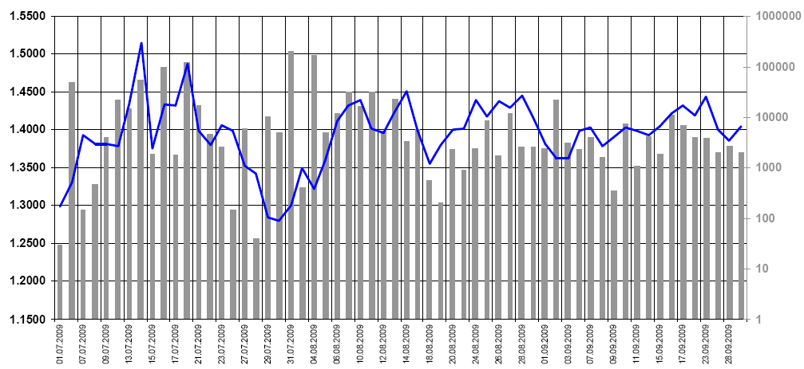
където:
-- цена
-- количество

01.02.2010 г. За БИЛБОРД АД:................................
гр. София Стефан Генчев
/Изпълнителен директор/

